學期創作計畫書

**第一部分：**

* 故事宇宙時空及創作構想：

主角胡玥曦，出生於1994年，現在27歲，在社交平台上維持「完美網紅」的型態。所謂的完美，其實只是當前社會大眾對於理想中的網紅所設立的標準而已，其標準包括外表清新亮麗、互動親切、樂於接收多方意見、行事作風講求正確等等。對於在網路上發光發熱，是玥曦從求學時期就有的夢想，可是為了時刻做到完美的形象，成為網紅之後的她早已被磨去自身特色，光鮮亮麗的外表下，起初的滿腔熱血與性格如今已被澆熄。

忘記何時開始，玥曦在睡夢之中偶爾會回憶起過往的事情。重新的經歷一次的同時，熟悉的情節但結局卻有點陌生，夢中的自己彷彿有著自己的性格，做出的選擇風格簡直是早已丟失的自我。在現實生活的刻意維持形象，讓玥曦更嚮往回到夢裡真正的做自己。不知不覺中，玥曦真實的性格漸漸的被喚醒，但夢裡的劇情卻慢慢地被改變，終究讓他意識到虛實世界的差異。一方是早已厭倦的生活，真實卻乏味；另一方是夢裡的故事，虛無卻傳神。最後玥曦只能以真實自我的風格，選出屬於自己該走的路途。

這個故事著重在對人的標籤化以及心理上的各種傷害，小小的舉動但後果會如蝴蝶效應般的持續擴大。在主角回憶過去遇到的困境，一樣的人物、一樣的傷害，卻提供了真正做自己的機會。不斷回憶的同時，讓主角能重新取得自己的性格，但徜徉在虛擬世界中，帶來的風險是精神衰弱導致的虛實逐漸混淆。這裡提到的虛擬世界，是指玥曦在夢中的回憶。

閱聽者可以在回憶事件之中做出不同性格與等級的選擇，雖然在回憶事件中，任意選項都會導向同一個故事，但設計背後含有善惡值元素，選項都含有加減或者是零分，最後會依照累積分數導向獨善其身、現實或迷失自我等結局。

* 預計書寫的類別與條目一覽表：以列表的方式製作一個類別與條目的目錄

|  |  |
| --- | --- |
| 角色 | |
| 名稱 | 胡玥曦、玥曦父、玥曦母、曾曉雲、賈樂詩、國中班導、韓輝、王奶奶、大學教官、性騷擾三人組、米米醬、齊銘哥、熹哥、綠羽絨衣男子、紀輝 |
| 條目 | 性別、生日、嗜好、職業、身高、體型、外觀 |

|  |  |
| --- | --- |
| 地點 | |
| 名稱 | 胡玥曦24歲住處、胡玥曦24歲打工花店、胡玥曦27歲住處、胡玥曦27歲工作室、胡玥曦24歲打工花店、大學教室外走廊、大學教官室、國中教室、國中教官室、國中旁花店、甜點冰品店 |
| 條目 | 位置、格局、發生事件、物品、常駐人物 |

|  |  |
| --- | --- |
| 事件 | |
| 名稱 | 性騷擾、男子毀謗、玥曦和樂詩衝突、玥曦和韓輝吵架、韓輝自殺 |
| 條目 | 地點、開始時間、結束時間、人物 |

|  |  |
| --- | --- |
| 組織 | |
| 名稱 | 國中、大學 |
| 條目 | 名稱、地點、營業時間、包含地點、發生事件 |

|  |  |
| --- | --- |
| 產品 | |
| 名稱 | Instagram、惡意 |
| 條目 | 互動人物、內容 |

|  |  |
| --- | --- |
| 代表物 | |
| 名稱 | 小多肉、底片相機 |
| 條目 | 來源、代表意義、獲取時間 |

* 類別說明以及其後設資料欄位設定：說明各類別及後設資料欄位的內涵

見連結。<https://docs.google.com/document/d/1LgyDSSP9DnprUetVqlzo9MsZE81kQsYY_OxNgtTlG3Q/edit?usp=sharing>

* 所有條目及類別書寫的分工計畫：包含組員與工作內容的對應

各自完成自己負責的故事段落所產生的條目。

第二部分

* 表現方式及媒材設計：

故事進行會利用twine來呈現，主要是以文字敘述搭配圖片，並在部分段落加入相關音效，讓讀者化身為故事中的主角做選擇，進行一段人生旅程。

* 故事藍圖：

故事線的設計概念：

利用現實時間軸與回憶交錯的方式敘述主角找尋自我的故事，會影響故事走向的分支主要安排在回憶的三個事件：分別為國中事件、大學事件、出社會事件，這些是從主角成長過程中挑出對性格影響最深的三個事件。經歷完三個事件後，依照主角是否找回迷思的自我分成三個結局走向，分別為善、待尋找、迷失自我。

故事線分支圖

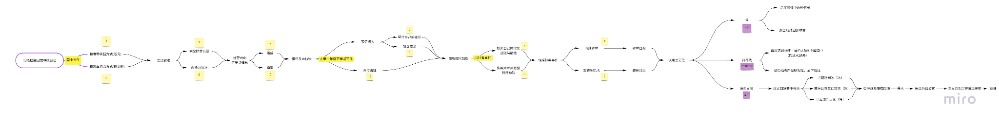

人的關係圖

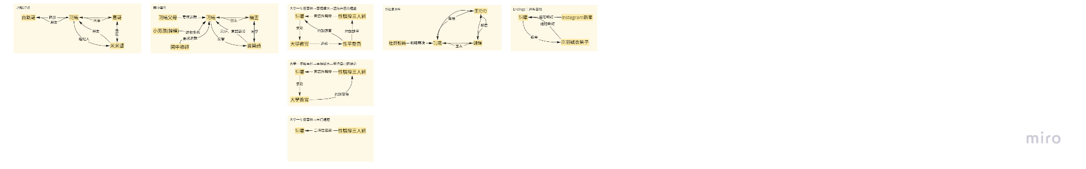

（原編輯網址：[https://miro.com/welcomeonboard/am5BZGpTdmVrQTBpUEczM1h4dVM5cG51RE55bEJiMENkOFo2SlV4OHBDazdSemRhZXlFYW1XcFNRWGtTbW13dHwzNDU4NzY0NTE1NjA2NTI4NDY1?invite_link_id=692711651574）](https://miro.com/welcomeonboard/am5BZGpTdmVrQTBpUEczM1h4dVM5cG51RE55bEJiMENkOFo2SlV4OHBDazdSemRhZXlFYW1XcFNRWGtTbW13dHwzNDU4NzY0NTE1NjA2NTI4NDY1?invite_link_id=692711651574%EF%BC%89)

* 互動機制說明：

以文字搭配圖片及音效的方式呈現故事，讀者會化身為故事中的主角，進行選擇，這些選擇決定主角最終成為甚麼樣的人，以及會有怎樣的後續發展。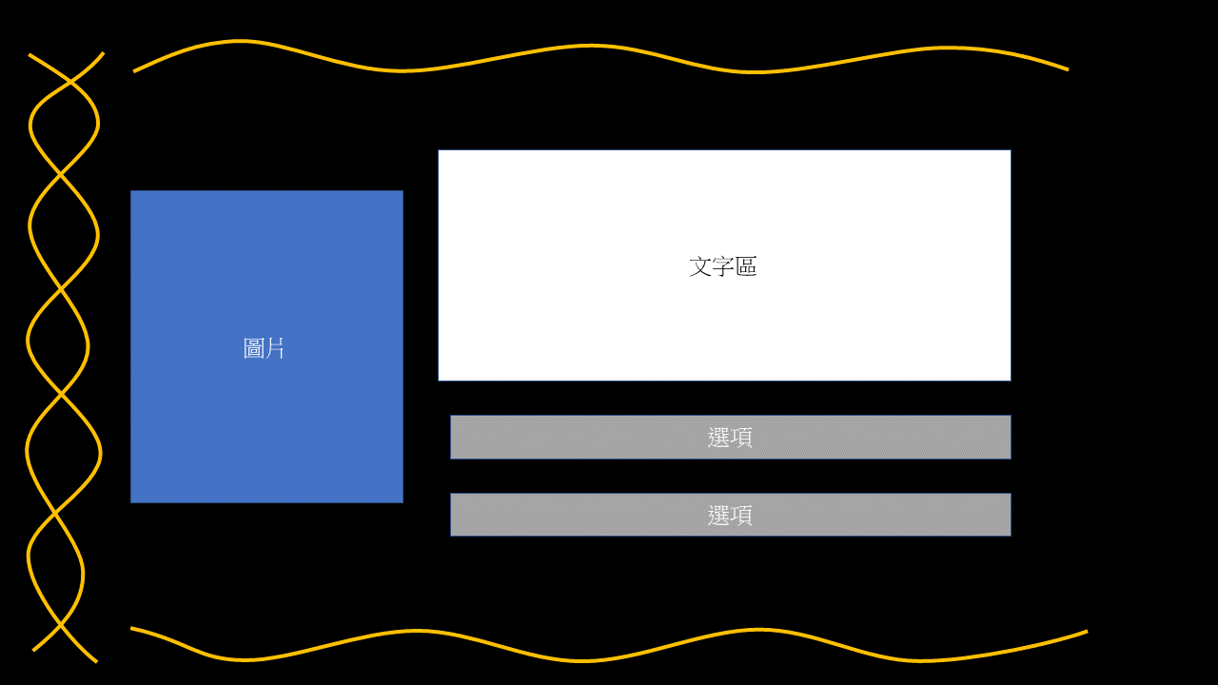

左圖為設計畫面，在故事進

行時物件會類似這樣安排

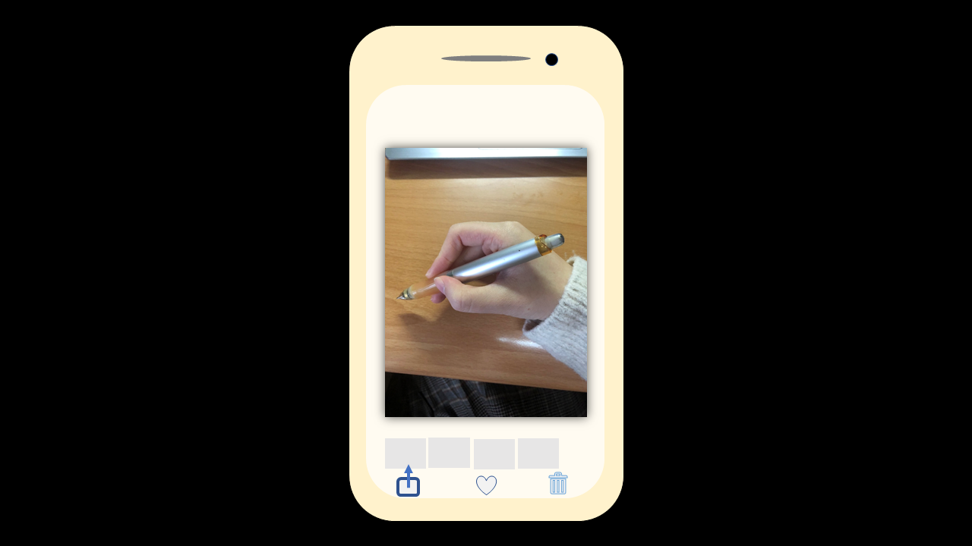

主角在回憶相片時，會回

到每個事件，因此畫面會呈

現那張相片，點案圖片以進

行故事

整個故事主要分為兩部分，前半部分為主角回憶過去事件，並做出選擇，這部分每個選擇根據這項選擇較壓抑自己的程度，越壓抑越傾向負分越多與否會給予一個分數，前半段故事的每次選擇最後會加總成一個分數，根據不同分數區間會導向三大不同方向的後半部故事，並共會有5種不同結局。

|  |  |  |
| --- | --- | --- |
| 分數區間 | 方向 | 結局 |
| 5≦ | 獨善其身 | 活在幻想/回到現實 |
| 0≦得分≦4 | 現實 | 情景重現/放下過去 |
| ≦-1 | 迷失自我 | 殺人後跳樓 |

分數計算舉例說明：

請參考[分支圖](https://miro.com/app/board/uXjVOZKS9Kk=/?invite_link_id=245557629544)的敘述，小便利貼表示選項之分數

假設選擇為:和曉雲搭話方式(較文靜)->向樂詩潑水->道歉->自行處理->依照大眾反應發限時動態->幫韓輝說話

得分為:0+0-2-2-1+2=-3 因此會走向->迷失自我

* 多線敘事的分工計畫：包含組員與工作內容的對應

主要故事分工

|  |  |  |
| --- | --- | --- |
|  | 前半部分故事 | 後半部分故事 |
| 蔡沂倫 | 大學事件 | 迷失自我 |
| 姜正晴 | 國中事件 | 獨善其身 |
| 姚奕慈 | 出社會事件 | 現實 |

主要故事完成後的後續分工

|  |  |
| --- | --- |
| 放上twine  研究積分的code/蒐集圖片、聲音 | 蔡沂倫、姜正晴 |
| 完成銜接故事、統一故事敘述方式 | 姚奕慈 |